Головна сторінка (index.html)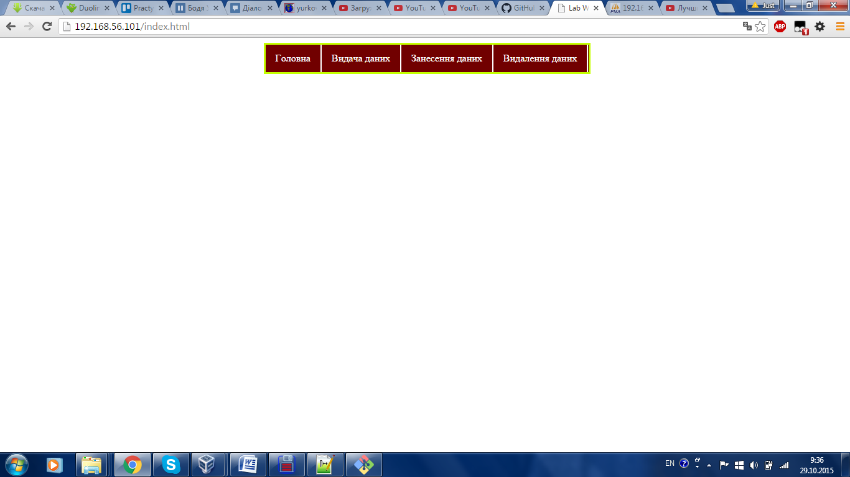 Сторінка"Видача даних"(show_data.php)

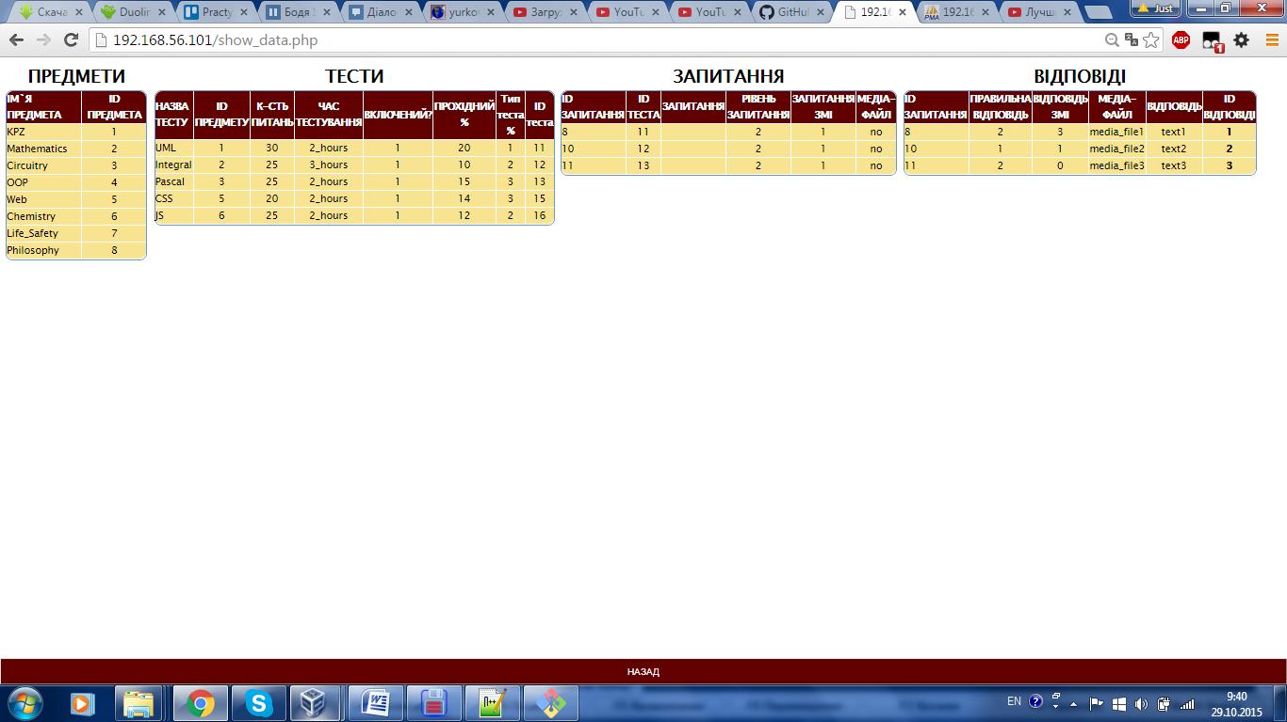

Сторінка"Занесення даних"(add.html)

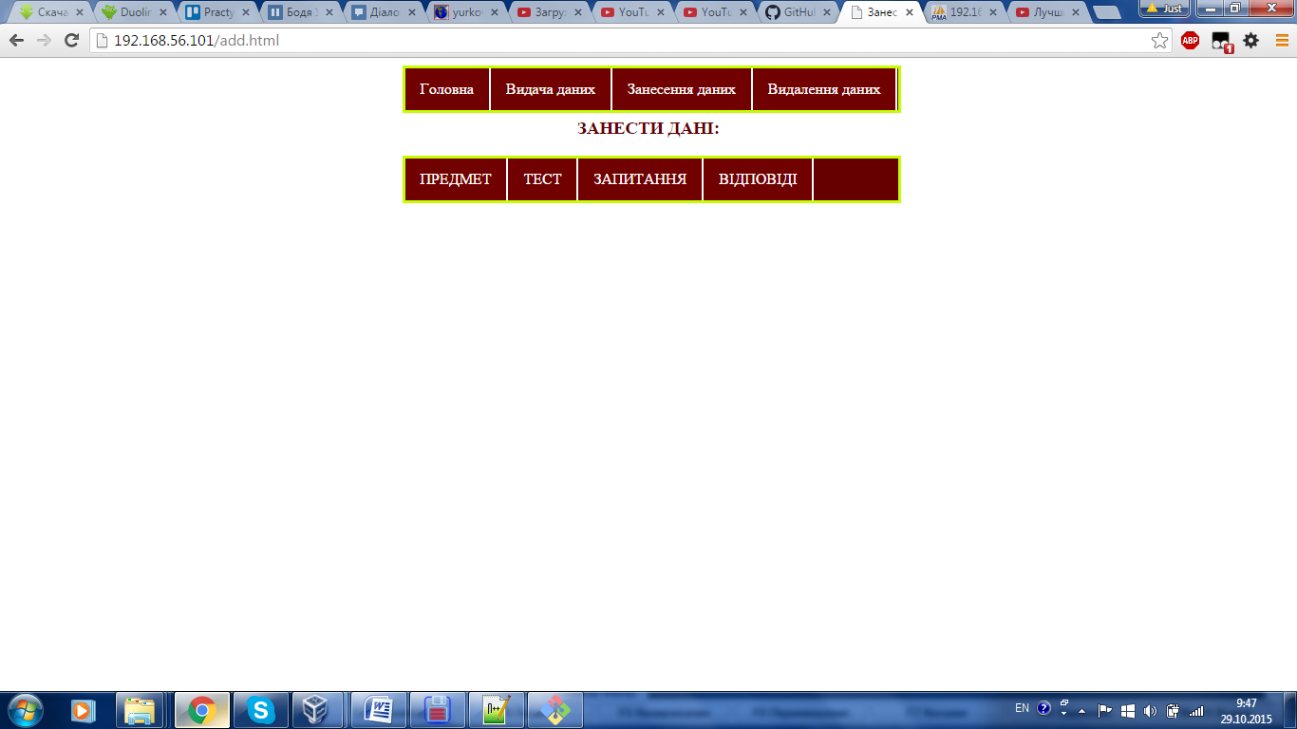

Сторінка добавлення даних в таблицю "ПРЕДМЕТ"( add_subject.html)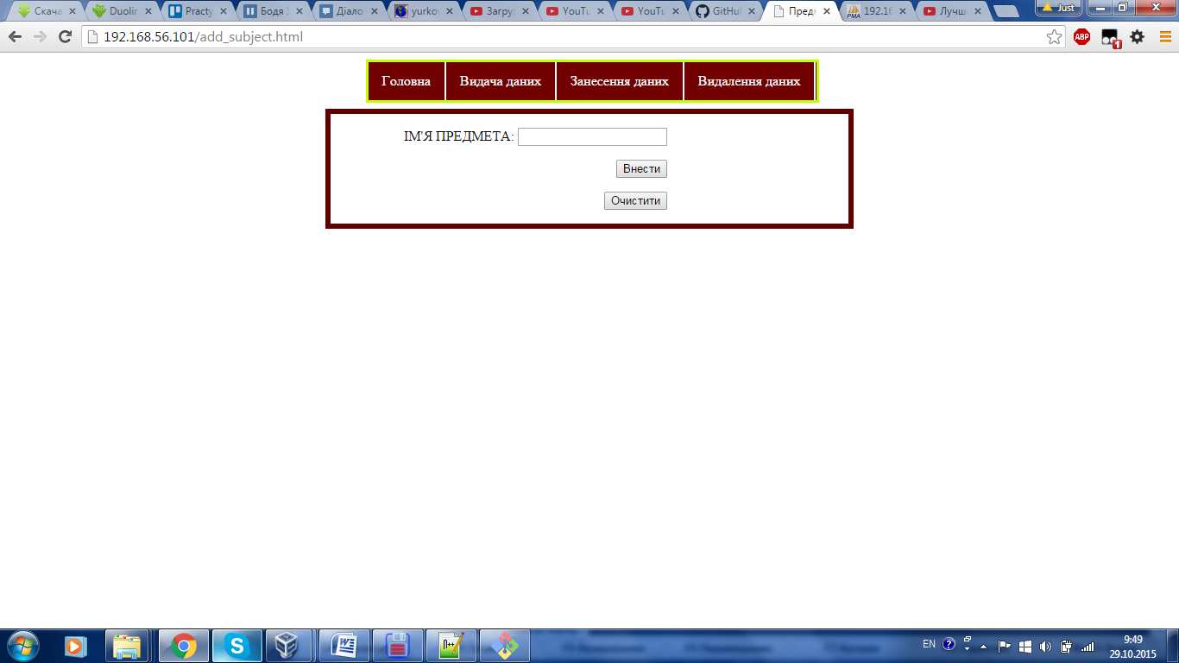

Сторінка добавлення даних в таблицю " ТЕСТИ "( add_test.html)

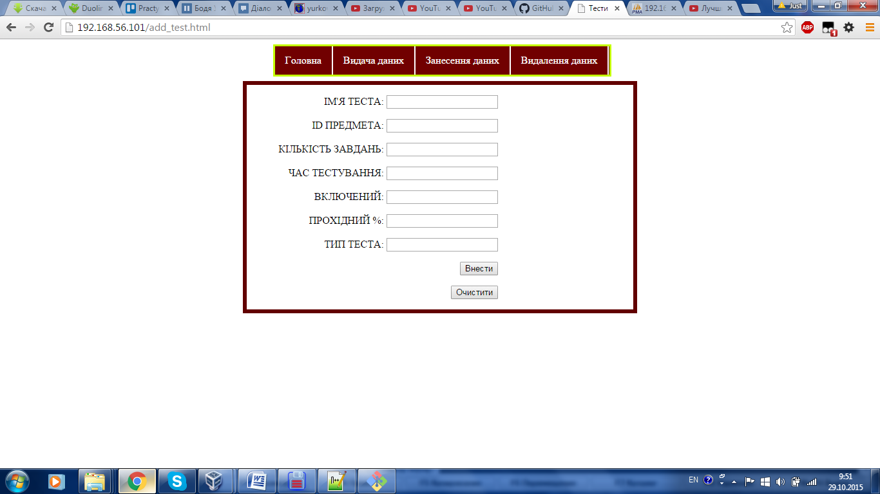

Сторінка добавлення в таблицю "ЗАПИТАННЯ"

(add_question.html)

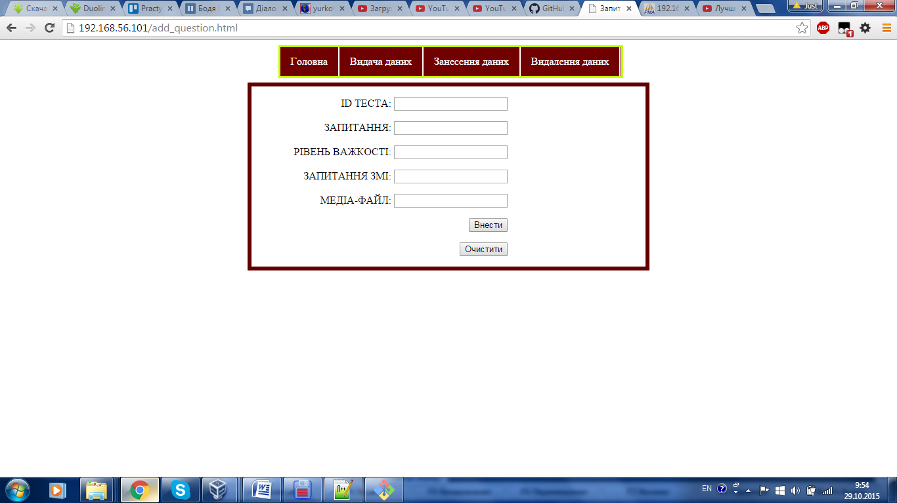

Сторінка добавлення даних в таблицю "ВІДПОВІДІ"

(add_answer.html)

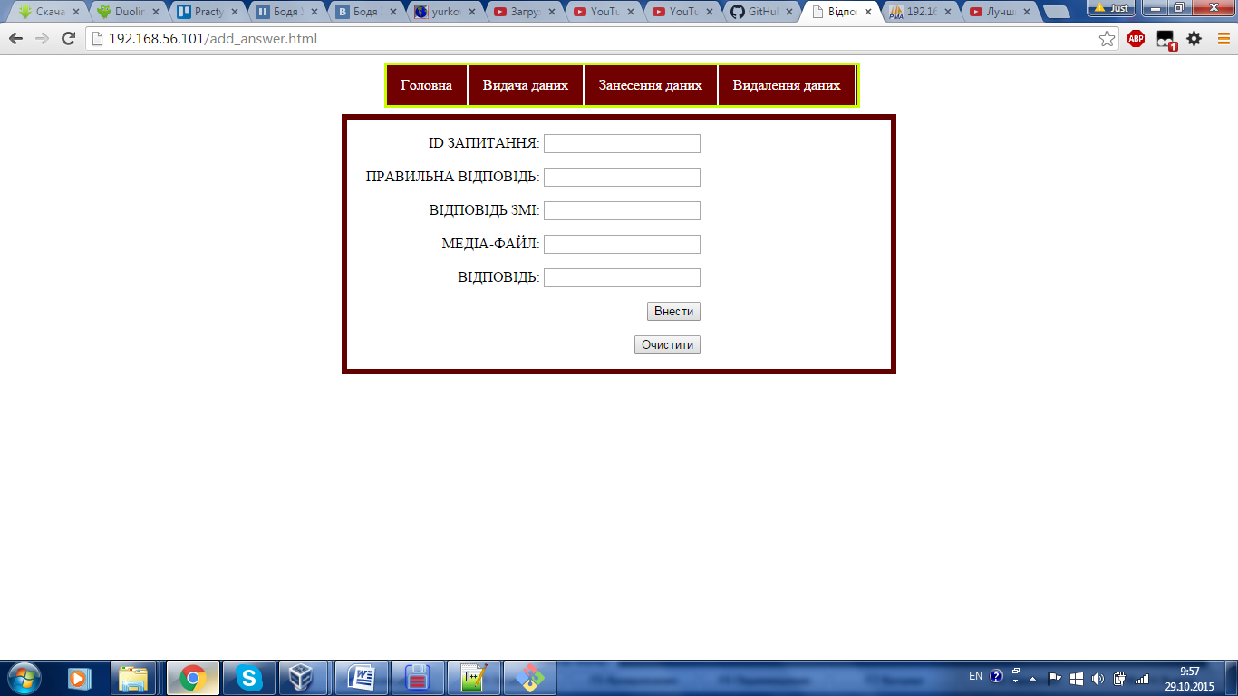

Сторінка вибірки "Видалення даних"( delete_data.php)

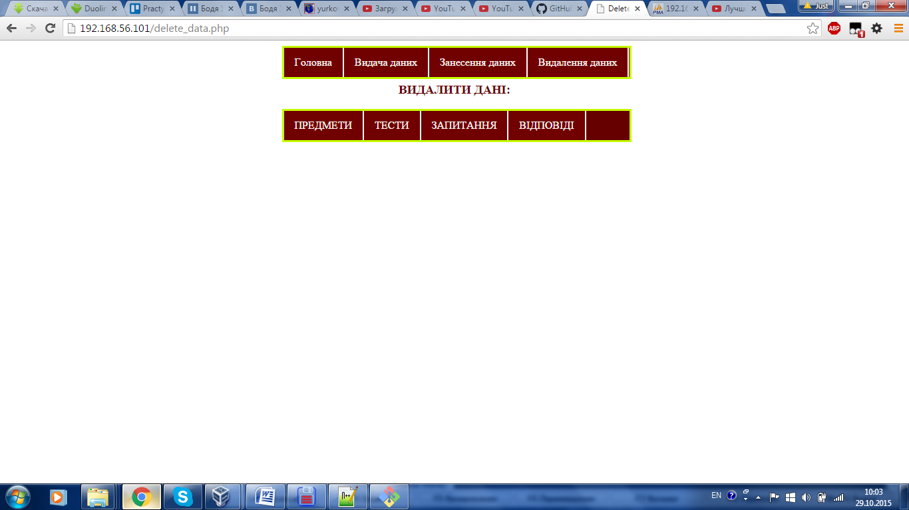

Видалення даних з таблиці "ПРЕДМЕТИ"

( delete_subjects.php)

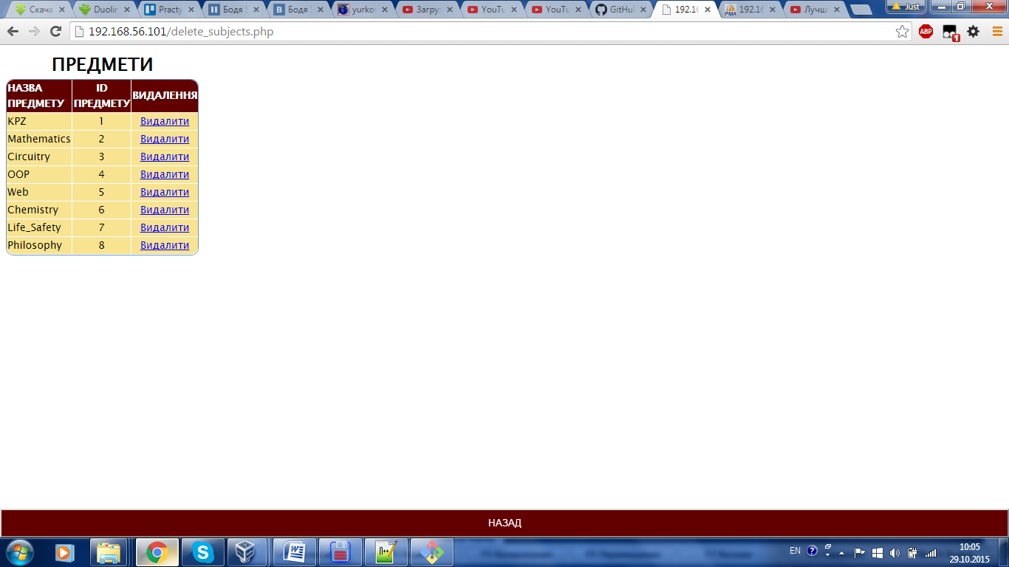

Видалення даних з таблиці "ТЕСТИ"

(delete_tests.php)

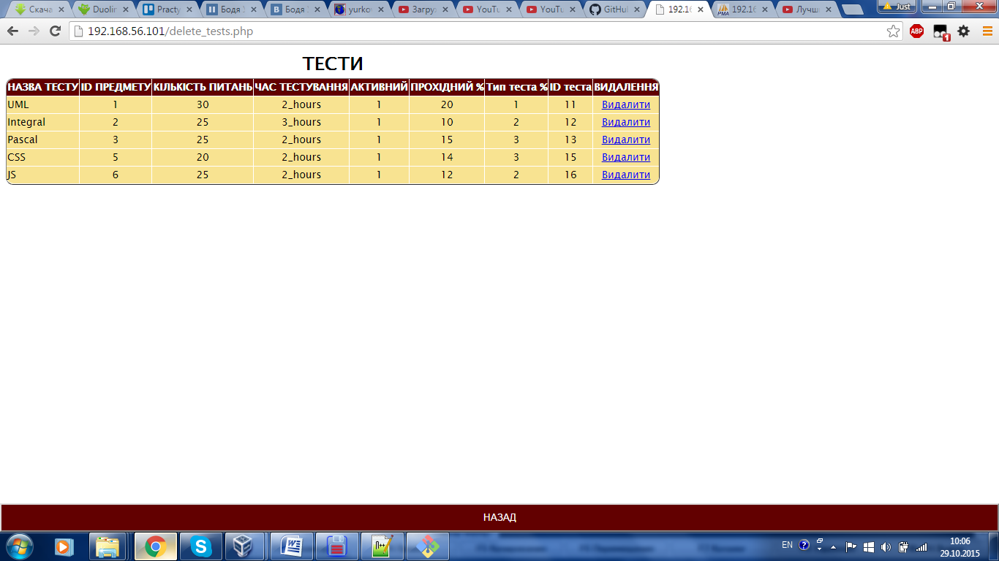

Видалення даних з таблиці "ЗАПИТАННЯ"

(delete_questions.php)

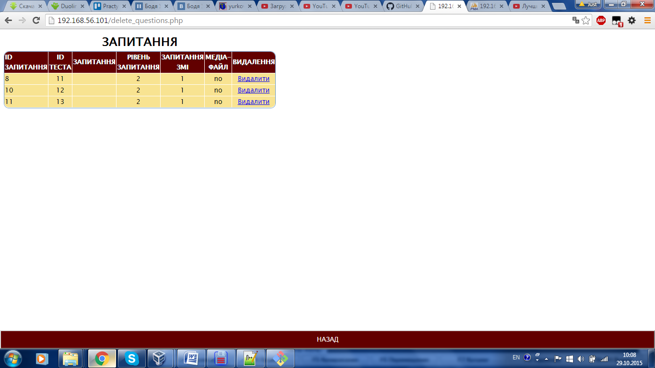

Видалення даних з таблиці "ВІДПОВІДІ"

(delete_answers.php)

